1) Demonstração de ferramentas existentes que realizam a ideia inicial.

TwitCasting Live - (Free)

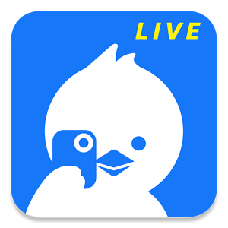
https://play.google.com/store/apps/details?id=com.sidefeed.TCLive

Descrição do aplicativo:
Compartilhe experiências com amigos e pessoas ao redor do mundo em tempo real através do seu iPhone.

Detalhes da aplicação para serem levados em consideração:
- Economia no Plano de Dados: TwitCasting permite a transmissão de vídeos com uso reduzido do plano de dados!
- Baixo uso de banda: Transmissão constante, “confiável”, mesmo em lugares com sinal fraco.
- Live para o Facebook e Twitter!

Veja as fotos: Fotos do App

Live.me™– Live video streaming

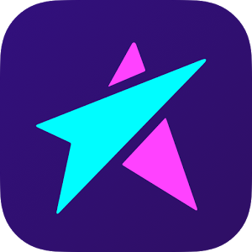
https://play.google.com/store/apps/details?id=com.cmcm.live

Descrição do aplicativo:
Live.me is the #1 social platform for broadcasting and watching live streaming videos. Go live, connect with your favorite stars, and earn rewards and cash!
Broadcast yourself and meet new people with similar interests worldwide. Meet friends and get followers while sharing your moments, lifestyle and attitude. Stream live video and get gifts and money rewards from your biggest fans!

Detalhes da aplicação para serem levados em consideração:
- Routinely invites superstars, top YouTubers, musical.ly talents to broadcast live, on air!
- Live chat lets you comment and talk during the stream live. You can send thrilling flying comments now!
- Send hearts to encourage your favorite broadcast and show you care.
- Send gifts like Teddy bears and magic wands to grab a broadcaster’s attention. Gifts turn into diamonds and can be redeemed for real money!
- Funny stickers stay on your face while broadcasting. Live filters and makeup effects to liven up any stream. (Face technology by SenseTime.)
- Take part in fascinating games and activities - You could win free VidCon tickets!

Veja as fotos: Fotos do App

CameraFi Live

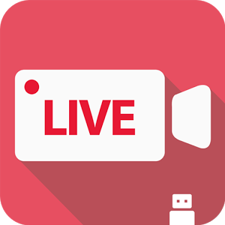
https://play.google.com/store/apps/details?id=com.vaultmicro.camerafi.live

Descrição do aplicativo:
The CameraFi Live™ allows you to live stream using not only smartphone camera, but also USB
camera. It can be used in diverse fields such as entertainment.

Detalhes da aplicação para serem levados em consideração:
- And you can also set broadcast privacy settings to watch the video only by yourself.
- Supports external camera connectivity. You can use your two hands freely while streaming or stream in your point of view through using wearable camera or subminiature camera. Video Input: built-in Camera, USB Camera, Wi-Fi Camera, capture cards (HDMI, SDI, CVBS)
- YouTube, Facebook, USTREAM, and Custom RTMP (RTSP coming soon)
- Hardware-accelerated video encoding: H.264 adaptive bitrate streaming.
- 360-dgree VR camera live streaming (RICOH THETA S)

Veja as fotos: Fotos do App

Periscope - Vídeo ao Vivo
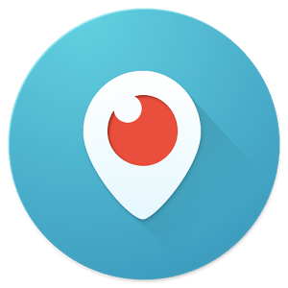
https://play.google.com/store/apps/details?id=tv.periscope.android

Descrição do aplicativo:
O Periscope permite que você descubra e mostre o mundo por meio de vídeos em tempo real.
Veja onde a notícia acontece, visite um novo lugar ou encontre pessoas e compartilhe interesses - tudo em tempo real.

Detalhes da aplicação para serem levados em consideração:
- Perdeu um vídeo ao vivo? Sem problemas. Assista as melhores partes com os destaques em reprise.
- Compartilhar de forma instantânea seus vídeos ao vivo no Twitter e em outras redes sociais.
- Transmitir de forma privada para seguidores ou amigos específicos.
- Descobrir transmissões de vídeos ao vivo populares de todo o mundo ou pesquisar transmissões por local ou tópico.
- MAPAS: veja imagens ao vivo do mundo todo com o novo mapa! O mapa está disponível para dispositivos com o Google Play Services.

Veja as fotos: Fotos do App

Livestream

https://play.google.com/store/apps/details?id=com.livestream.livestream

Descrição do aplicativo:
Download Livestream’s Android app to search, explore and stream your own content live.
Explore events from hundreds of thousands of broadcasters around the world. Follow your friends and favorite accounts to get notified when they go live.
Detalhes da aplicação para serem levados em consideração:
- Várias parcerias, bem consolidado. (Nike, Tesla, BBC, The new York Times, Spotify, Ironman, CMA, TED, etc, etc, etc).
- Broadcast live from your phone or tablet to viewers watching on Facebook, Twitter, Livestream or any other website. Engage with viewers via the built-in chat.
- Enjoy live events on your big screen with Chromecast, Roku or Apple TV.
- Monitor audience engagement using our proprietary analytics platform.
- Real-time 24/7 event-based support means nothing is left to chance.
- FEITO MAIS PARA EMPRESAS

MUITO CARO!

http://livestream.com/studio
http://livestream.com/production
http://livestream.com/platform/customers

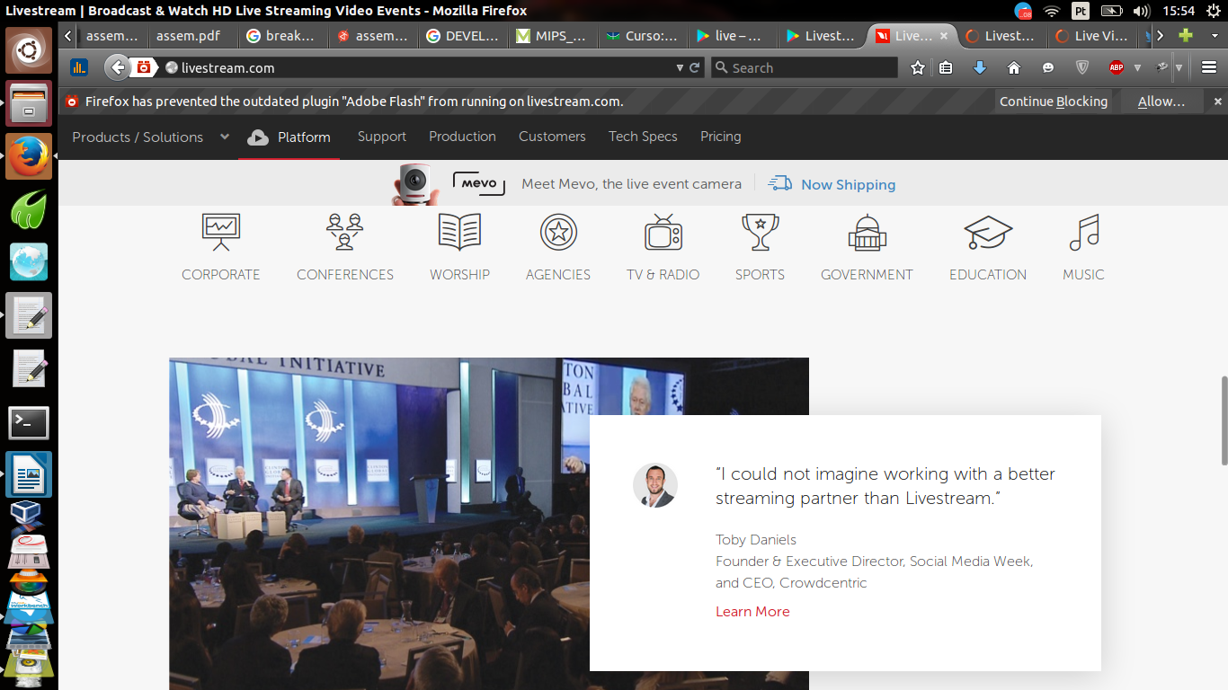
Veja as fotos: Fotos do App

2) Seria possível implementar um sistema de captura de imagens da câmera remotamente?
Sim, vide sites:
http://www.codepool.biz/making-android-smart-phone-a-remote-ip-camera.html - PDF da página

https://developer.android.com/training/camera/cameradirect.html

http://www.tomgibara.com/android/camera-source

3) Aplicativos/programas/idéias/códigos úteis que podem ser tiradas algumas ideias

AirDroid - Send SMS, Share Links, Transfer Files & More [Android 2.1+] - Instant Internet Access To Your Phone
https://play.google.com/store/apps/details?id=com.androidlost&hl=en - Android Lost – Control Your Phone From Anywhere
https://play.google.com/store/apps/details?id=com.bombil.agastya - Control via SMS Messages with Agastya
https://play.google.com/store/apps/details?id=lutey.FTPServer&hl=en - Control Your Android Via FTP Server
https://play.google.com/store/apps/details?id=com.pas.webcam&hl=en - Turn Your Android Into a Remote IP Camera
http://www.makeuseof.com/tag/how-to-build-a-security-camera-network-out-of-old-smartphones/ - How to Build a Security Camera Network Out Of Old Smartphones

4) Desenvolvimento da idéia

Notando a quantidade de aplicativos e serviços disponíveis com os meios discutidos na última reunião, pode-se notar que esse tipo de mercado está bem consolidado. Sendo assim, foi-se pensado em desenvolver um sistema de monitoramento de locais e pessoas, em um ambiente permitido (como por exemplo o pai vigiando uma filha pequena em um quarto através do aplicativo), visando a segurança populacional. Ou seja, o aplicativo tem como foco a segurança física - Digo segurança física como representação de assaltos, incêndios, colisão entre veículos, observação de objetos, observação de cồmodos residenciais etc, por ser um problema que muita gente possui e que nunca são notificadas as ocorrências facilmente, ou que, muitas vezes, é necessário um atendimento mais veloz e não se têm disponível, nos casos de órgãos governamentais (PF, PC, CBPM, etc).

5) Possíveis telas da aplicação

Tela de listagem de pessoas (Câmeras públicas):
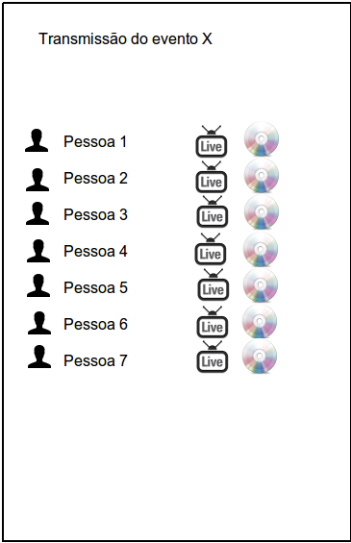
Em que o ícone de TV simboliza o acontecimento ao vivo e o CD são gravações anteriores. Sendo assim, um usuário comum ou um agente pode acessar tal câmera ou imagens anteriores do local gravado.

Tela, ao vivo, da câmera de um usuário:
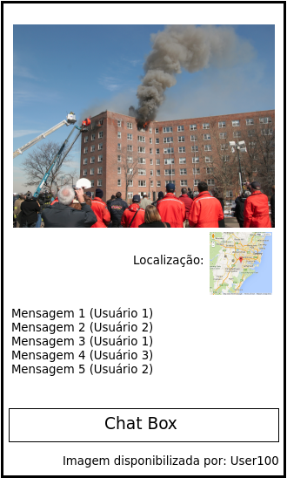
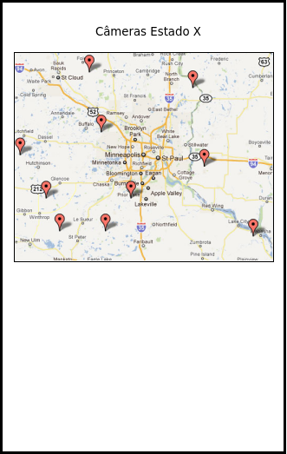
Tela mapa:
6) Quais ferramentas e dispositivos usar?

Para que a aplicação seja feita, será necessário um dispositivo Android versão 4.2, pelo menos, por conta das atualizações de códigos e novas funcionalidades, e ferramentas de desenvolvimento Android, como Eclipse.

7) O que seria necessário para o desenvolvimento da aplicação?

Um servidor robusto, visto a longa data (por enquanto um servidor local bastaria, pois seriam feitos apenas testes iniciais), para armazenagem de dados com, pelo menos, uma porta externa aberta para comunição FTP (Provável), acesso a câmeras de segurança públicas e privadas (dependendo do nível de privacidade).
Em um longo período, em processo final de desenvolvimento, seria interessante ter uma relação mais familiar com órgãos governamentais, como por exemplo: PC, PF, PM, etc, para que a aplicação seja feita adequadamente e que possa ser implementada em locais acessíveis.

- Protocolos de streaming
- ACM/IEEE ← CAPES

